Информационный бюллетень
№ 10
Регионального отраслевого объединения работодателей
Ассоциации организаций жилищно-коммунального хозяйства Орловской области.
октябрь 2021 г.
Содержание:
- Главные новости сферы ЖКХ
- Как считать плату за отопление в сезоне 2021/2022. Новые формулы в Правилах № 354
- Расчёты УО с РСО за теплоэнергию в домах без ОДПУ
- Какие проф. стандарты в сфере ЖКХ обновил Минтруд России
- Как проводить поверку ОДПУ и кто должен за это платить
- Когда управленец не отвечает за некачественную коммунальную услугу
- Пять методов работы с оплатами за ЖКУ, которые вы недооценивали раньше. Когда они помогут
- Короткие ответы на вопросы
=================================================

- Главные новости сферы ЖКХ

Не игнорируйте технологии, чтобы не терять миллионы
Готовить МКД к отопительному сезону нужно по правилам. Например, промывать стояки отопления с применением специальных химических реагентов, своевременно заменять оборудование и проводить иные работы, чтобы зимой инженерные системы дома функционировали без сбоев.
Бывает, что безответственный управленец решает упростить себе жизнь и устанавливает дом «на сброс». Но периодический слив в канализацию теплоносителя из обратного трубопровода — это не только потери теплоносителя, но и разбалансировка системы, срыв теплового режима. При этом страдают и близлежащие дома, наносится вред городским сетям.
Ресурсники следят за соблюдением правил и выявляют нарушителей. При этом последним приходится возмещать нанесенный ущерб. Например, УО из Новокузнецка суд обязал выплатить свыше 1,5 млн руб. за несанкционированный слив в канализацию теплоносителя.

Налоговики вправе проверить документы за период
Инспекторы на встречной проверке запросили документы не только по конкретной сделке, но по контрагенту за три года. И три судебные инстанции подтвердили правомочность такого запроса.
Судьи указали, что инспекторы не обязаны разъяснять причины требования документов. Даже если в требовании не прописаны мероприятия налогового контроля, компания обязана исполнить требование. Главное, чтобы из запроса было понятно, какие документы по каким сделкам требует инспектор (постановление Арбитражного суда Московского округа от 24.08.2021 по делу № А40-194238/2020).

Проверьте здоровье сотрудников и уменьшите базу по УСН
Тестирование сотрудников на COVID-19 и иммунитета к нему — это обеспечение мер по технике безопасности. Расходы на такие обследования Минфин разрешил включать в состав расходов по УСН (письмо от 08.09.2021 № 03-11-06/2/72533). Основание — подпункт 40 пункта 1 статьи 346.16 Налогового кодекса.
Компании на УСН «доходы минус расходы» учитывают расходы на обеспечение мер по технике безопасности, предусмотренных нормативными правовыми актами РФ. Расходы упрощенцев на оплату услуг по проведению исследований на наличие у работников коронавирусной инфекции и антител к ней — именно такие, поэтому их учитывают при определении налоговой базы.

Для старых домов — новые противопожарные требования
Новые требования к оборудованию пожарной сигнализацией, автоматическими установками пожаротушения, системой оповещения и управления эвакуацией при пожаре установили для зданий, которые введены в эксплуатацию до 29.04.2009. Дело в том, что с этой даты начал действовать Тех. регламент о требованиях пожарной безопасности и все вводимые здания стали проверять на соответствие его нормам.
В новом документе, например, расписали, какими системами оповещения и управления эвакуацией нужно оснастить МКД в зависимости от типа и этажности. Указали, в каких МКД квартиры оборудуют тепловыми пожарными извещателями. Расписали требования по оснащению автоматическими системами пожаротушения.
Программа пожарно-технического минимума>>>

Постановление Правительства от 01.09.2021 № 1464 вступит в силу 1 марта 2022 года.
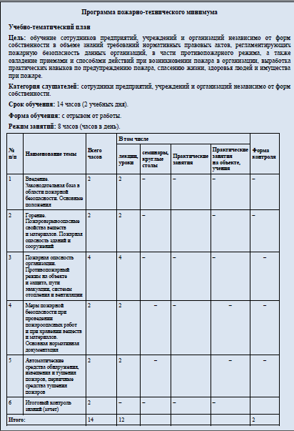

Зарплату работникам обяжут индексировать ежегодно
В Госдуме рассматривают законопроект № 1247642-7 с поправками в статью 134 Трудового кодекса. Предложено обязать работодателей индексировать сотрудникам заработную плату ежегодно на уровень инфляции.
Сейчас порядок индексации положено устанавливать коллективным договором, соглашениями, локальными актами. Но компании не выпускают такие акты, во многих организациях не заключают колдоговоры и из-за этого не проводят индексацию по формальным причинам.
По новым правилам, если работодатель не выпустит нормативный акт о порядке индексации зарплаты, он все равно обязан будет провести ее на уровень роста потребительских цен в регионе. Единственное условие — есть прибыль по итогам года и нет признаков банкротства.

Движение во дворах тоже регулируется
Комитет Госдумы по федеративному устройству и вопросам местного самоуправления разъяснил, что Госавтоинспекция вправе выдать предписание об установке дорожных знаков на придомовой территории.
Дворовой проезд не является автомобильной дорогой, но при этом относится к объектам транспортной инфраструктуры. Если участок под домом оформлен, он входит в состав общего имущества собственников вместе с объектами благоустройства, в том числе и дорогами. Это следует из пункта 4 части 1 статьи 36 Жилищного кодекса, подпунктов «е» и «ж» пункта 2 Правил, утвержденных постановлением Правительства от 13.08.2006 № 491. Тогда устанавливать дорожные знаки и ремонтировать дороги должны собственники помещений в этом МКД (п. 51 Обзора судебной практики Верховного суда № 1 за 2021 год).
Госавтоинспекция вправе в рамках надзорных мероприятий выдать собственникам помещений как владельцам дороги предписание об устранении нарушений, в том числе об установке дорожных знаков (п. 19 ч. 1 ст. 12 Федерального закона от 07.02.2011 № 3-ФЗ, подп. «г» п. 12 Положения, утвержденного Указом Президента от 15.06.1998 № 711). Сделать это владельцы проезда должны за свой счет и своими силами по правилам, установленным Федеральным законом от 29.12.2017 № 443-ФЗ, приказами Минтранса от 30.07.2020 № 274 и от 13.11.2018 № 406.

Решают судьбу блокированных домов
Правительство предложило внести изменения в Градостроительный, Жилищный и Земельный кодексы, чтобы устранить правовую неопределенность в отношении домов блокированной застройки (законопроект № 1246345–7). Устанавливают, что блокированный дом — это вид жилого дома. Следовательно, такие дома не включают в региональную программу по проведению капремонта.
Переходными положениями законопроекта предусмотрено, что с момента вступления в силу изменений вводимые в эксплуатацию блоки (жилые дома), соответствующие признакам дома блокированной застройки, будут признаваться домами блокированной застройки.
Законопроект рассмотрен Советом Госдумы, ответственный — Комитет по жилищной политике и ЖКХ.

Пользоваться квартирами будем по-новому
Минстрой утвердил новые Правила пользования жилыми помещениями. Старые Правила, утвержденные постановлением Правительства от 21.01.2006 № 25, перестанут действовать с 1 марта 2022 года.
Установлено, что при пользовании жилыми помещениями граждане и юрлица должны учитывать права и законные интересы проживающих в помещении граждан, соседей, соблюдать требования пожарной безопасности, санитарно-гигиенические, экологические и пр.
В документе прописали правила пользования жилыми помещениями по договорам найма:
- социального;
- специализированного жилого помещения;
- жилого помещения жилищного фонда социального использования;
- жилого помещения.
Также установили правила пользования помещениями в собственности физических и юридических лиц.
Кроме того, в документе определили, кто имеет право пользования жилыми помещениями:
- наниматель жилого помещения и члены его семьи — по договору социального найма;
- наниматель и члены его семьи — по договору найма жилого помещения жилищного фонда социального использования;
- наниматель и проживающие с ним постоянно граждане — по договору найма жилого помещения;
- наниматель и члены его семьи — по договору найма специализированного жилого помещения;
- собственник жилого помещения и члены его семьи;
- иные лица, пользующиеся жилым помещением на законных основаниях.

Таблица для расчета пеней неустойки>>>
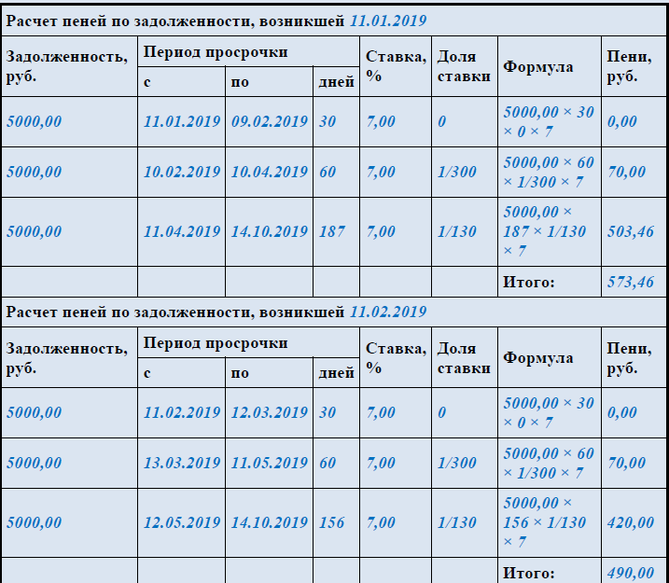

Приказ Минстроя от 14.05.2021 № 292/пр зарегистрирован в Минюсте 08.09.2021 № 64942. Срок действия документа: с 01.03.2022 по 01.03.2028.

Внимание: скорректируйте расчеты на новое значение ключевой ставки
Центробанк с 13 сентября вновь увеличил ключевую ставку — на 0,25 процентных пункта. Теперь ее размер достиг 6,75 процентов (информация Банка России от 10.09.2021).
Минэкономразвития отметил замедление темпов инфляции, но Центробанк нацелен на 4 процента. Сдерживание темпов инфляции становится приоритетом регулятора.
Снова вопрос об увеличении размера ставки планируют рассмотреть 22 октября.

Не меняете счетчик — готовьтесь возвращать деньги

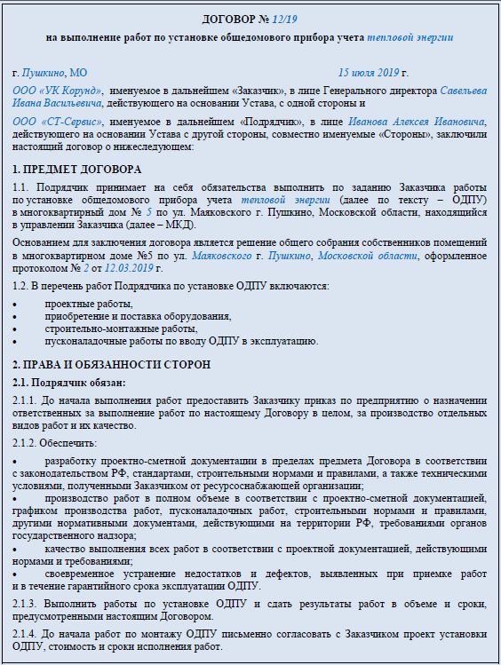

В Абакане УО пришлось вернуть жителям 30 тыс. руб. из-за неисправного ОДПУ тепла.
ОДПУ долго не работал, на что и пожаловались жители МКД. Орган ГЖН провел проверку и выяснил, что ОДПУ не работал восемь месяцев, был снят с коммерческого учета, однако УО регулярно включало в платежные документы плату за обслуживание узла учета. Инспекторы направили УО предостережение. Компания сделала жителям перерасчет платы. ОДПУ тепловой энергии ввели в эксплуатацию и поставили на коммерческий учет. А вот управленцам из Орска пересчитывать плату не потребовалось. Прокуратура лишь обязала их заменить неисправный ОДПУ и ввести его в эксплуатацию.

Отказаться от иска, но возместить судебные расходы можно
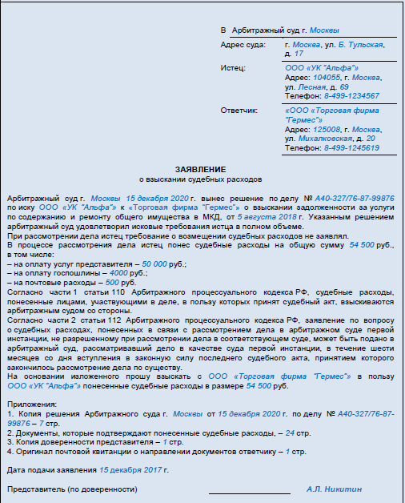

Речь идет о взыскании судебных расходов с налоговиков.
Инспекция не стала возвращать переплату по взносам, и предприниматель обратился в суд. Налоговики до суда вернули переплату. Предприниматель отказался от иска, но потребовал возместить ему госпошлину, оплату услуг представителя, НДФЛ и взносы с них.
Суд поддержал требования, размер возмещения рассчитал сам — исходя из особенностей и сложности дела, объема работ, характера услуг (постановление арбитражного суда Волго-Вятского округа от 09.08.2021 по делу № А11-1480/2020). Судьи указали, что при отказе от иска из-за добровольного удовлетворения требования судебные издержки взыскивают с ответчика. Такую позицию высказал Пленум Верховного суда в постановлении от 21.01.2016 № 1.

Следите, чтобы информация в ГИС ЖКХ была полной
В Улан-Удэ прокуратура проверила информацию об УО в ГИС ЖКХ и выявила, что обязательные сведения компания не раскрыла. Не размещена информация о руководстве, режиме работы, нет почтового и электронного адресов, номера телефона АДС, не указаны платежные реквизиты для приема платы за ЖКУ и другая необходимая информация.
По представлению прокурора УО устранила нарушения. Виновного сотрудника привлекли к дисциплинарной ответственности.
Кроме того, прокурор возбудил в отношении ответственного лица административное производство по части 2 статьи 13.19.2 КоАП. Мировой судья вынес специалисту предупреждение.

Огнезащита в МКД обязательна
Прокуратура Владимирской области напомнила управленцам о необходимости вовремя проводить огнезащитную обработку МКД. Прокурорские проверки выявили, что многие не соблюдают периодичность обработки строительных конструкций на крышах. Нарушителей привлекли к административной ответственности по части 1 статьи 20.4 КоАП.
За нарушение требований пожарной безопасности предусмотрен штраф: для должностных лиц — от 6 тыс. до 15 тыс. руб., для ИП — от 20 тыс. до 30 тыс. руб., для организаций — от 100 тыс. до 150 тыс. руб.

Малый бизнес по-прежнему не будут беспокоить проверками
Мораторий на плановые проверки малых предприятий Правительство продлило постановлением от 08.09.2021 № 1520. Оно касается процедур контроля и надзора, которые регулируются федеральными законами от 31.07.2020 № 248-ФЗ и от 26.12.2008 № 294-ФЗ. Мораторий не распространяется на контроль за соблюдением лицензионных требований и на тех, кого менее трех лет назад наказали за грубое нарушение, чью деятельность приостанавливали.
===================================================================================
- Как считать плату за отопление в сезоне 2021/2022. Новые формулы в Правилах № 354
Минстрой доработал Правила № 354 по требованиям высшей судебной инстанции. Теперь есть формулы для расчета платы за отопление в МКД различных вариантов оснащенности радиаторами в местах общего пользования, ИТП, ОДПУ и ИПУ. Как применять эти формулы – читайте в статье.
В статье — новые формулы, по которым нужно рассчитывать плату за отопление в сезоне 2021/2022. Специалист по расчетам показал на примерах, в каких случаях необходимо скорректировать расчеты, а в каких этого не потребуется. Примеры есть для домов с ИТП и без ИТП, с радиаторами и приборами учета во всех помещениях и без них.

От чего теперь зависит порядок расчета
Расчет платы за отопление теперь зависит от наличия в МКД отопительных приборов в местах общего пользования, ИТП, ОДПУ и ИПУ тепла.
Для УО, ТСЖ, ЖК и ЖСК, в МКД которых отсутствуют радиаторы и отопительные приборы в местах общего пользования, предусмотрели четыре новые формулы. При этом расчет будет зависеть от того, есть ли в доме ОДПУ, а также от способа оплаты жителями коммунальной услуги «отопление» — в течение года или только в отопительный период.
Рассчитывать плату за отопление по-новому придется и управленцам, которые производят КУ «отопление» с помощью специального оборудования — индивидуального теплового пункта (далее — ИТП). Законодатель определил новый порядок расчета для домов, в которых установлен ИТП, есть ОДПУ и индивидуальные приборы учета.

Как считать плату, если в местах общего пользования нет отопительных приборов
Для многоквартирных домов, в местах общего пользования которых нет радиаторов либо иных теплопотребляющих элементов внутридомовой системы отопления, законодатель ввел в Правила № 354¹ четыре формулы: 2(3–1), 2(4–1), 3(1–1), 3(2–1). Изменения Правительство внесло постановлением от 25.06.2021 № 1018.

¹ Утверждены постановлением Правительства от 06.05.2011 № 354.

Порядок расчета платы за отопление в новых формулах зависит не только от наличия отопительных приборов в местах общего пользования, но и от того, есть ли в МКД ОДПУ тепла и как жители платят за услугу.
Рассмотрим на примерах, как применять новые формулы.
Ситуация 1.
Отсутствуют радиаторы в местах общего пользования и ОДПУ. Начисление платы в отопительный период. Счета за отопление выставляют жителям в течение отопительного периода.
Площадь помещения — 40 кв. м.
Норматив потребления коммунальной услуги по отоплению — 0,016 Гкал/кв. м.
Тариф — 2546,83 руб./Гкал.
В данной ситуации используйте формулу 2(3–1).
Расчет платы будет выглядеть так:
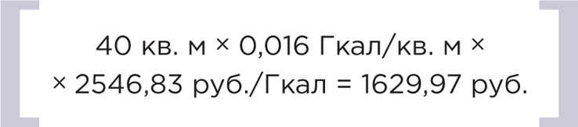
Ситуация 2.
Отсутствуют радиаторы в местах общего пользования и ОДПУ. Начисление платы в течение года. Счета за отопление выставляют жителям в течение всего календарного года.
Площадь помещения — 40 кв. м.
Норматив потребления коммунальной услуги по отоплению — 0,016 Гкал/кв. м.
Тариф — 2546,83 руб./Гкал.
Коэффициент периодичности внесения потребителями платы — 0,67.
Коэффициент рассчитывайте как отношение месяцев отопительного периода в регионе к количеству календарных месяцев. В Москве это 8/12=0,67.
В данной ситуации используйте формулу 2(4–1).
Расчет платы будет выглядеть так. 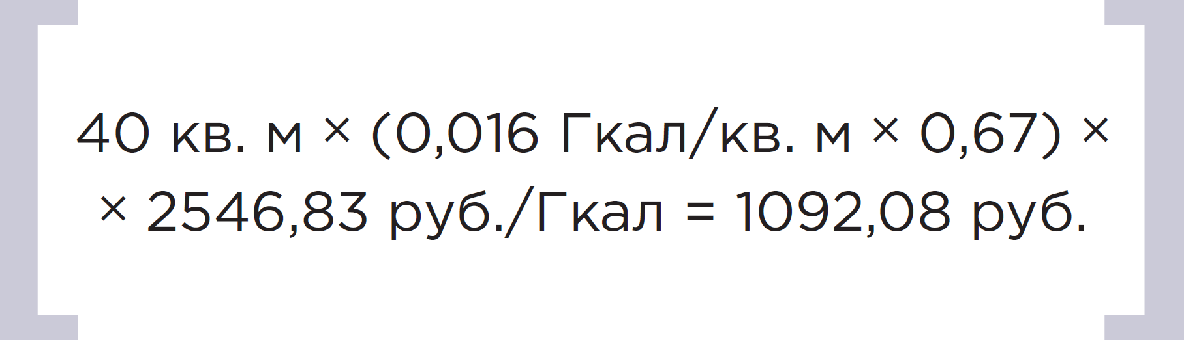
Ситуация 3.
Отсутствуют радиаторы в местах общего пользования. Объем тепловой энергии определяет ОДПУ, в части помещений есть ИПУ. Объем тепловой энергии определяет ОДПУ, при этом часть помещений оборудованы ИПУ тепловой энергии.
Объем тепловой энергии по показаниям ИПУ — 0,64 Гкал.
Объем тепловой энергии по показаниям ОДПУ, который приходится на жилое помещение, — 0,015 Гкал.
Тариф — 2546,83 руб./Гкал.
В данной ситуации используйте формулу 3(1–1).
Расчет платы будет выглядеть так:
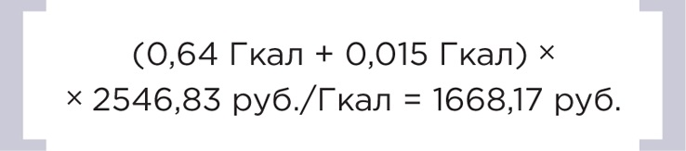
Ситуация 4.
Отсутствуют радиаторы в местах общего пользования. Объем тепловой энергии определяет ОДПУ, но ИПУ нет. Объем потребленной тепловой энергии определяет ОДПУ, а в помещениях МКД не установлены ИПУ.
Площадь помещения — 40 кв. м.
Индивидуальный объем потребления — 0,061 Гкал.
Тариф — 2546,83 руб./Гкал.
Объем тепловой энергии в МКД за расчетный период — 2,52 Гкал.
Общая площадь всех жилых и нежилых помещений — 2000 кв. м.
Общая площадь жилых и нежилых помещений, в которых нет отопительных приборов, — 365 кв. м.
В данной ситуации используйте формулу 3(2–1). Индивидуальный объем потребления следует рассчитать отдельно.
Расчет платы будет выглядеть так:

1.Определим индивидуальный объем  потребления:  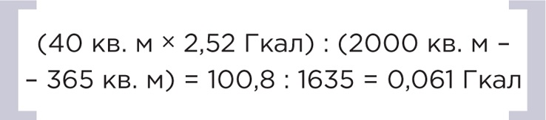 | 2. Считаем размер платы за отопление  для жилого помещения:  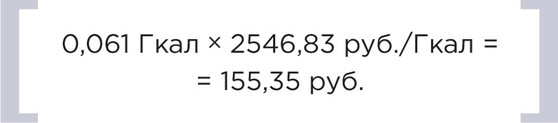

Заявление потребителя об изменении порядка расчета платы за отопление>>>

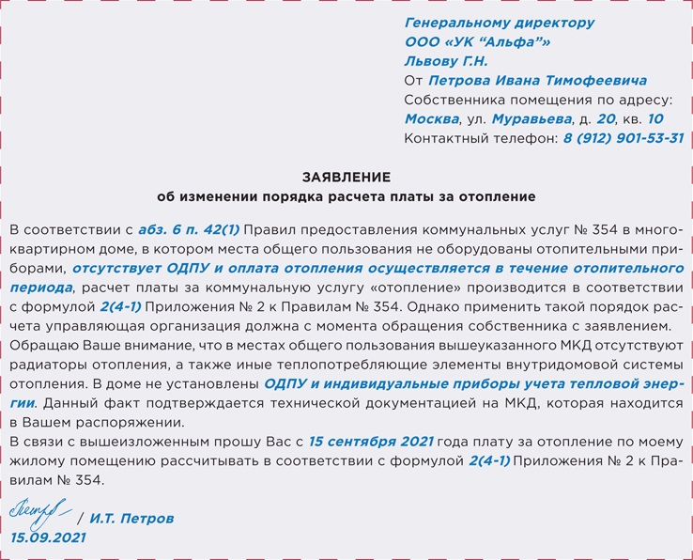
Как быть, если в помещении нет отопительных приборов?
Если в помещении нет отопительных приборов, собственнику не будут начислять плату за отопление помещения. Такое возможно в двух случаях:
— помещение официально перевели на индивидуальное отопление;
— изначально в технической документации не было предусмотрено подключение помещения к внутридомовой системе отопления.
В последнем случае объем потребления КУ приравнивают к нулю. Такие условия заложили в описание новых формул.

Когда применять новые формулы
Чтобы потребителю считали плату по новым формулам, он должен подать управленцу заявление и приложить подтверждающие документы. Пример заявления мы показали.

Как считать плату, если коммунальную услугу производят с использованием тепловой энергии
Если управленец производит КУ «отопление» с использованием тепловой энергии из централизованной системы, рассчитывать плату нужно по пункту 42(1). Такие изменения законодатель внес в пункт 40 Правил № 354 постановлением Правительства от 31.07.2021 № 1295. Теперь при расчете платы за отопление в таких домах применяйте формулы 3 и 3(1).
Ситуация 1.
Отопление производят с помощью ИТП и тепловой энергии. Есть ОДПУ, но нет ИПУ. При этом МКД оборудован ОДПУ, но ни одно жилое или нежилое помещение не оборудовано ИПУ.
Объем тепловой энергии, который приходится на помещение и определен по формуле 3(6), — 0,5 Гкал.
Площадь помещения — 40 кв. м.
Объем тепловой энергии по показаниям прибора, который стоит в ИТП, — 140 Гкал.
Объем тепловой энергии, который приходится на жилые помещения, — 100 Гкал.
Общая площадь всех жилых и нежилых помещений — 8000 кв. м.
Тариф — 2546,83 руб./Гкал.
В данной ситуации используйте формулу 3.
Расчет платы будет выглядеть так:
Ситуация 2.
Отопление производят с помощью ИТП и тепловой энергии. Есть ОДПУ и ИПУ. При этом в МКД есть ОДПУ, а часть помещений оборудована ИПУ.
Объем тепловой энергии по показаниям ИПУ — 0,25 Гкал.
Площадь помещения — 40 кв. м.
Объем тепловой энергии по показаниям прибора, который стоит в ИТП, — 140 Гкал.
Объем тепловой энергии, который приходится на жилое помещение, — 100 Гкал.
Общая площадь всех жилых и нежилых помещений — 8000 кв. м.
Тариф — 2546,83 руб./Гкал.
В данной ситуации используйте формулу 3(1).
Расчет платы будет выглядеть так:
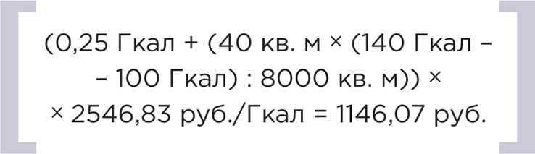

Как считать плату, если УО производит отопление самостоятельно
Если УО при производстве КУ «отопление» использует ИТП и применяет для этого иной коммунальный ресурс — газ или электричество, рассчитывать плату нужно по формуле 18(1). Законодатель уточнил, что при расчете следует учитывать показания ОДПУ и ИПУ (постановление Правительства от 31.07.2021 № 1295).
Ситуация.
Отопление производят самостоятельно с помощью другого коммунального ресурса — газа или электричества. В качестве дополнительного коммунального ресурса использует газ. При этом в МКД есть ОДПУ, все помещения оборудованы ИПУ, а плату за отопление жителям выставляют в течение отопительного периода.
Объем тепловой энергии, который приходится на помещение, — 0,25 Гкал.
Площадь помещения — 40 кв. м.
Объем тепловой энергии по показаниям прибора, который стоит на оборудовании, производящем тепловую энергию, — 790 Гкал.
Объем тепловой энергии, который приходится на помещения, оборудованные ИПУ, — 600 Гкал.
Общая площадь всех жилых и нежилых помещений — 8000 кв. м.
Тариф на газ — 5208,48 руб./тыс. куб. м.
Объем газа, который использовали для приготовления КУ, — 100 тыс. куб. м.
Объем произведенной тепловой энергии — 790 Гкал.
Расчет платы будет выглядеть так:
1.Сначала рассчитаем удельный расход  газа для приготовления отопления. Для этого  используем формулу 18(2). Удельный расход газа:  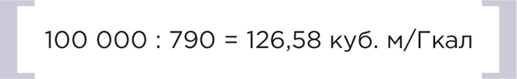 | 2. Затем рассчитаем плату по основной формуле:  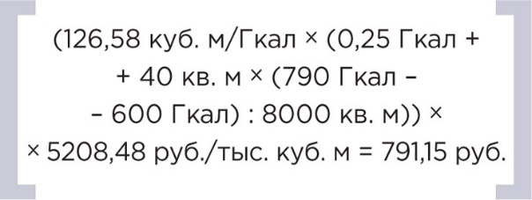
На заметку
Выбор формул зависит от наличия или отсутствия в доме ОДПУ и индивидуальных счётчиков и подключения МКД к централизованным сетям теплоснабжения, в том числе через ИТП.
=========================================================

3. Расчёты УО с РСО за теплоэнергию в домах без ОДПУ
В системе расчёта платы за теплоснабжение много нюансов: учитывается наличие приборов учёта, отопления в местах общего пользования, подключение к централизованным сетям и другие аспекты. Читайте, может ли поставщик теплоэнергии вести расчёт платы с управляющей организацией по дому без ОДПУ согласно правилам коммерческого учёта.
Что делать если РСО пытается рассчитывает плату за теплоэнергию исходя из Правил коммерческого учёта утверждённых постановлением Правительства РФ от 18.11.2013 № 1034.
Одна из подмосковных управляющих домами организаций попала в сложную ситуацию. В трёх домах истёк срок поверки ОДПУ тепловой энергии. Поставщик ресурса отказался принять их в эксплуатацию после поверки, так как УО не смогла предоставить технические документы на приборы. В итоге РСО выставила в адрес компании счета с завышенными суммами, рассчитанными не по Правилам № 354, а исходя из правил коммерческого учёта, утверждённых постановлением Правительства РФ от 18.11.2013 № 1034. Управляющая организация должна была заплатить РСО более 6 млн рублей. Поскольку УО отказалась платить, поставщик теплоэнергии обратился с иском в суд. Он требовал взыскать с УО всю сумму долга и проценты за неуплату. Управляющая организация с претензиями не согласилась: расчёт долга произведён некорректно, без учёта Правил № 354, показаний индивидуальных приборов учёта, количества проживающих в квартирах потребителей (дело № А41-25005/2020).
В отсутствие в доме ОДПУ для расчёта платы за теплоснабжение РСО нужны данные по ИПУ и жителям
Суды трёх инстанций поддержали требования РСО теплоэнергии, указав, что:
- УО получила счета на оплату теплоэнергии под подпись, но не оплатила их.
- Спорный объём поставленного ресурса возник в трёх домах, где ОДПУ вышли из строя – истёк их межповерочный интервал.
- Когда РСО и УО согласовали поверку счётчиков, она не состоялась: компания не предоставила поставщику теплоэнергии техническую документацию и паспорта на приборы. Без них РСО не приняла ПУ в эксплуатацию.
- Поставщик тепла заранее уведомил УО об истечении срока поверки счётчиков, что подтверждают представленные в суд документы. В итоге РСО правомерно сделала расчёт платы за теплоэнергию по этим домам с учётом п. п. 115.119 ПП РФ № 1034, п. п. 65, 73 приказа Минстроя России от 17.03.2014 № 99/пр и договором ресурсоснабжения.
При этом суд отверг довод УО, что расчёт платы должен вестись по Правилам № 354 – исходя из норматива потребления. Компания не направила поставщику ресурса данные о количестве проживающих в домах потребителей и показания установленных в квартирах ИПУ. Без этих сведений невозможно произвести расчёт платы за теплоснабжение согласно Правилам № 354. Ответчик также не предоставил в суд свой вариант расчёта долга и подкрепляющие такой расчёт документы.
Поставщик коммунальных ресурсов не может использовать для расчётов в отношении МКД Правила № 1034
Спор между УО и поставщиком теплоэнергии переместился в Верховный суд России. Управляющая организация по-прежнему настаивала на том, что РСО не вправе производить расчёт платы за теплоснабжение в МКД с применением Правил № 1034. Они противоречат Правилам № 354, по которым должна рассчитываться плата за коммунальные услуги в многоквартирных домах. В такой ситуации нельзя применять метод расчётных тепловых нагрузок на горячее водоснабжение, предусмотренный Правилами № 1034. Верховный суд РФ услышал эти доводы управляющей организации и в определении от 04.08.2021 № 305-ЭС21-9404 опирался именно на них.
Так, если коммунальные услуги предоставляются жителям многоквартирного дома, то отношения между потребителями и поставщиком ресурса подпадают под действие жилищного законодательства (п. 10 ч. 1 ст. 4 ЖК РФ). В соответствии с ч. 1 ст. 157 ЖК РФ размер платы за коммунальные услуги рассчитывается исходя из показаний приборов учёта. Если их нет, то согласно нормативам потребления коммунальных услуг по установленным Правительством РФ правилам. Эти правила утверждены ПП РФ № 354 (п. 13 Правил № 354). Как отметил ВС РФ, нельзя возложить на УО как исполнителя коммунальной услуги обязанности по оплате коммунальных ресурсов в большем размере, чем суммы, которые жители дома внесли по счетам РСО при прямых договорах. Размер долга УО при отсутствии или неисправности ОДПУ рассчитывается по Правилам № 354, а не согласно правилам коммерческого учёта по ПП РФ № 1034.
Расчёт платы за теплоснабжение МКД ведётся по формулам из приложения 2 к Правилам № 354
Разрешая спор по делу № А41-25005/2020, Верховный суд России объяснил, как рассчитывать плату за тепло в случае, если в доме вышел из строя ОДПУ.
По общему правилу, в отсутствие общедомового прибора учёта объём коммунальных ресурсов, поставленных в МКД, складывается из объёма ресурса, потреблённого во всех жилых и нежилых помещениях МКД и на общедомовые нужды. В соответствии с п. 1, пп. «а» п. 4 прил. 2 к Правилам № 354, при расчётах по одноставочному тарифу объём горячей воды за период в жилом помещении с ИПУ определяется по показаниям такого прибора учёта. По квартирам без ИПУ – как произведение количества проживающих в помещении на норматив потребления коммунальной услуги. Количество горячей воды, поставленной в дом без ОДПУ на общедомовые нужды, рассчитывается в соответствии с п. 17 прил. 2 к Правилам № 354: как произведение норматива потребления горячей воды на ОДН на общую площадь помещений в составе общего имущества. При двухкомпонентном тарифе – за теплоноситель и за энергию для подогрева – расчёт производится согласно п. п. 26, 27 прил. № 2 к Правилам № 354.
Для корректного расчёта платы по нормативу РСО должна запросить у УО показания ИПУ и данные по жителям
Разбирая спор УО и РСО, Верховный суд России указал, что поставщик теплоэнергии для расчёта долга ответчика должен был применять: нормативы потребления; показания установленных в домах ИПУ; данные о количестве проживающих в квартирах; общей площади помещений, которые относятся к общему имуществу МКД. УО предоставляла суду такие данные, но три инстанции их отклонили, считая разрозненными и несистематическими. К тому же ответчик не сделал свой контррасчёт на основании этих данных. Верховный суд РФ посчитал выводы коллег ошибочными: они должны были обязать РСО рассчитать суммы долга на основании норм Правила № 354 с использованием данных, которые предоставил в ходе разбирательства ответчик. Если у поставщика ресурса не было необходимых сведений, он обязан был запросить их в УО, в том числе при подписании договора (пп. «е» п. 6 Правил № 124). РСО неправомерно включила в договор ресурсоснабжения условие о расчётах платы на основании тепловых нагрузок при отсутствии ОДПУ, хотя знала, что должна применять Правила № 354. К тому же ещё и обратилась в суд с требованием, основанным на этом незаконном расчёте. Для истца было очевидно, что нельзя применять Правила № 1034, а данные для расчёта долга по Правилам № 354 он мог запросить у управляющей организации. ВС РФ отменил решения нижестоящий инстанций и направил дело на новое рассмотрение с учётом сделанным им выводов.
На заметку
- В деле № А41-25005/2020 Верховный суд России защитил управляющую организацию от незаконных действий поставщика теплоэнергии. РСО знала, что должна использовать в отношениях с компанией Правила № 354, но даже в договор внесла нормы расчёта из Правил № 1034, не применимых к оказанию коммунальных услуг в МКД.
- Расчёт платы за теплоснабжение многоквартирного дома – сложный вопрос. За последние три года система расчётов несколько раз менялась и дополнялась по требованиям Конституционного Суда РФ. К тому же из всех коммунальных услуг только в отношении теплоснабжения ОДН остались в их составе, а не переведены в жилищные услуги как КР на СОИ.
======================================================================
- Какие профстандарты в сфере ЖКХ обновил Минтруд России
Мы продолжаем обзор обновлённых Минтрудом России профессиональных стандартов в сфере жилищно-коммунального хозяйства. Читайте, какие стандарты утвердило ведомство в области проектирования и обслуживания коммунальных сетей и объектов, учёта потребления ресурсов, а также для работников ремонтных бригад.
Источник: РосКвартал® — интернет-служба №1 для управляющих организаций https://roskvartal.ru/obuchenie-sotrudnikov/12867-kakie-profstandarty-v-sfere-zhkh-obnovil-mintrud-rossii-chast-vtoraya?utm_source=email&email=ass.ogkh@mail.ru&utm_medium=email&key=HfQtoA8FqLkZfdMZATSC&utm_campaign=2021_09_29_golos_for_ossusers&utm_term=ass.ogkh@mail.ru
В сфере управления содержания и капремонта многоквартирных домов Напомним, что профессиональный стандарт (ПС) – это описание квалификации, необходимой работнику для определённого вида деятельности, выполнения какой-то трудовой функции. В профстандарте учитываются набор знаний, навыки и умения, требуемые для компетентного выполнения служебных обязанностей. Все утверждённые профстандарты вносятся в Реестр Минтруда РФ.
Управляющие домами не обязаны применять профстандарты, но могут использовать их при подборе персонала, выборе компаний на аутсорсинге и составлении должностных инструкций.
С лета 2020 года по 1 сентября 2021 года вступили в силу многочисленные новые профстандарты Минтруда России, в том числе для сотрудников сферы ЖКХ. В первой части обзора мы рассказали о новых документах:
- для специалиста по капремонту и по охране труда;
- для экономиста; для диспетчера АДС;
- для специалиста по абонентскому обслуживанию потребителей коммунальных услуг;
- для специалистов по эксплуатации и обслуживанию лифтов; для монтажника лифтов;
- для сотрудников в сфере обращения с ТКО.
Сегодня рассмотрим второй блок профстандартов, полезных для предприятий, работающих в ЖКХ. Это не только УО и ТСЖ, но и поставщики ресурсов, сетевые компании и предприятия смежной области – застройщики.
Слесарь, электромонтажник и электрик для ремонта и содержания зданий и их систем
В конце 2020 года Минтруд обновил профессиональные стандарты для ряда специалистов по ремонту, монтажу и обслуживанию зданий и сетей:
- Приказом Минтруда РФ от 17.11.2020 № 810н утверждён новый ПС «Слесарь домовых санитарно-технических систем и оборудования». Утратил силу аналогичный документ от 21.12.2015 № 1076н (здесь и далее приказы Минтруда РФ). Такой специалист должен уметь выполнять простые работы по периодическому техобслуживанию и текущему ремонту систем дома и оборудования, готовить их к ремонту.
- ПС «Электромонтажник домовых электрических систем и оборудования» утверждён приказом от 21.12.2015 № 1073н. Ранее действовал Профстандарт по приказу от 23.11.2020 № 820н.
- В документе прописаны требования к работнику, который, как и слесарь, обслуживает и проводит текущий ремонт систем и оборудования дома, но строго определённых – электрических. Такой специалист должен устранять аварии на внутридомовых сетях и оборудовании, а также вводить силовые и слаботочные системы в эксплуатацию. Профстандарт «Слесарь-электрик» прописан в приложении к приказу от 22.09.2020 № 660н. Утратил силу приказ от 17.09.2014 № 646н. Слесарь-электрик, согласно документу, занимается цеховым электрооборудованием, к которому относятся силовые распределительные шкафы, щитки освещения, магнитные пускатели, плавкие предохранители и автоматы. Он должен уметь их ремонтировать и обслуживать при любой сложности работ.
- Профстандарт «Монтажник каркасно-обшивных конструкций» введён в действие приказом от 15.06.2020 № 339н. Ранее он был прописан в приложении к приказу от 10.03.2015 № 150н.
В требования к монтажнику включены такие навыки и умения, как устройство ограждений, ремонт, реконструкция и отделка внутренних и наружных стен зданий. Он должен знать, как монтируются каркасно-обшивные конструкции из листовых и плитных материалов, как обшить стены дома с использованием строительных листовых и плитных материалов, в том числе если дом сложной геометрической формы.

Контролёр сварки, штукатур и машинист автогрейдера
В прошлом году Минтруд России обновил профстандарты для контролёра сварочных работ и штукатура. Первый утверждён приказом от 29.09.2020 № 677н и определяет требования к специалистам, которые контролируют сварку и сборку конструкций под неё. Второй – приложение к приказу от 15.06.2020 № 336н.
Штукатур должен не только уметь оштукатурить внутренние и внешние стены здания, но и смонтировать системы теплоизоляции.
Обновился и ПС «Машинист автогрейдера»: он утверждён приказом от 15.07.2020 № 476н. Такой специалист должен уметь обращаться в автогрейдером при обслуживании и строительстве, ремонте дорог и инженерных сооружений. Этот документ вступит в силу 1 марта 2022 года.

Специалисты по эксплуатации газовых сетей и оборудования, учёту потребления ресурсов
Ещё три профстандарта в сфере ЖКХ, полезные управляющим домами, касаются систем газоснабжения и учёта в домах потребления коммунальных ресурсов. Так, ПС «Специалист по эксплуатации элементов оборудования домовых систем газоснабжения» устанавливает требования к сотрудникам, которые должны обеспечить надёжное функционирование газового оборудования в домах. Документ утверждён приказом от 15.09.2020 № 612н. Согласно приказу от 09.09.2020 № 598н, рабочий по эксплуатации газовых сетей и оборудования домохозяйства имеет схожую цель деятельности: обеспечить надёжное газоснабжение зданий. Он должен уметь выполнять простые и сложные работы, связанные с эксплуатацией газового оборудования. 1 сентября вступил в силу приказ от 19.04.2021 № 256н, в котором Минтруд России определил требования к работникам по техобслуживанию систем учёта и регулирования потребления электро- и теплоэнергии, воды в ЖКХ. Он должен разбираться в системах учёта ресурсов, проводить их техническое обслуживание и регулировку как на сетях дома, так и на муниципальных сетях.

В сфере проектирования коммунальных систем и объектов инфраструктуры для предоставления ЖКУ
Осенью также начал действовать целый перечень профессиональных стандартов по проектированию различных коммунальных сетей и объектов инфраструктуры. Такие сотрудники нужны в компаниях-застройщиках, сетевых организациях. Управляющие организации могут обратиться к их помощи, например, при реконструкции внутридомовых коммунальных систем во время капремонта. Это профстандарты для специалистов по проектированию систем: водоснабжения и водоотведения объектов капитального строительства (приказ от 19.04.2021 № 255н); отопления, вентиляции и кондиционирования воздуха (приказ от 19.04.2021 № 251н); газоснабжения, сетей газораспределения и газопотребления (приказ от 06.04.2021 № 212н). Задача этих работников – разработка проектной и рабочей документации коммунальных систем домов и других зданий. Схожие трудовые функции у специалистов в области проектирования: технологических решений котельных, центральных теплопунктов и малых теплоэлектроцентралей (приказ от 04.02.2021 № 39н); газооборудования технологических установок, котельных и малых теплоэлектроцентралей (приказ от 04.02.2021 № 40н); насосных станций систем водоснабжения и водоотведения (приказ от 17.11.2020 № 805н). Эти сотрудники занимаются подготовкой проектной и рабочей документации на основе комплекса технических и технологических решений в различных областях коммунальной инфраструктуры.

Специалисты по оборудованию насосных станций, эксплуатации водопровода и канализации
В марте 2022 года вступят в силу четыре профессиональных стандарта для сферы ЖКХ. Один – для специалистов в сфере оборудования насосных станций, станций водоподготовки в системах водоснабжения (приказ от 02.08.2021 № 530н). Они готовят объекты для монтажа, монтируют оборудование и проверяют качество выполненных работ. Ещё один – для сотрудников, отвечающих за организацию эксплуатации водопроводных и канализационных сетей (приказ от 26.07.2021 № 508н). Зона ответственности такого работника – проведение комплекса работ по содержанию водопроводных и канализационных сетей в исправном состоянии, чтобы обеспечить потребителей соответствующими услугами, а также качественной питьевой водой и для нужд пожаротушения. Согласно приказу от 25.05.2021 № 340н, за совершенствование, автоматизацию и безопасность работы систем водоснабжения и водоотведения отвечает акватроник – специалист по водным технологиям водоснабжения и водоотведения. В его трудовые функции включены также ремонт и техобслуживание таких коммунальных систем. За химический анализ тепловой электростанции, в соответствии с профстандартом из приказа от 08.06.2021 № 377н, отвечает соответствующий специалист. Работник по химическому анализу тепловой электрической станции занимается контролем за такими пробами и реализует материально-техническое сопровождение этой работы.

На заметку
Как и в сфере управления и обслуживание многоквартирных домов, в области ремонта, обслуживания и сопровождения коммунальных систем и объектов Минтруд России изменил не все профстандарты. Так, в прежней редакции используются такие ПС, как:
- монтажник оборудования котельных,
- слесарь по ремонту их оборудования,
- монтажник систем вентиляции и кондиционирования воздуха,
- специалист по химическому анализу воды;
- специалист по эксплуатации наружных газопроводов низкого давления.
Минтруд России продолжает работу над обновлением профессиональных стандартов, в том числе в сфере жилищно-коммунального хозяйства. Следите за появлением документов на портале ведомства в разделе «Приказы», в том числе через функцию поиска по ключевым словам «об утверждении профессионального стандарта».
=================================================================---------
- Как проводить поверку ОДПУ и кто должен за это платить
В статье — подробный алгоритм, как организовать и за чей счет провести поверку ОДПУ. Главный инженер управляющей организации поделился профессиональными тонкостями и рассказал, какие документы собрать и на какую сумму рассчитывать при поверке общедомового прибора. В материале найдете таблицу, кто должен поверять ОДПУ, а также примеры цен по регионам.

Кто обязан проводить поверку ОДПУ
Первый раз счетчики поверяют на заводе после изготовления. В документах указывают, что счетчик пригоден к использованию. Затем обязанность следить за исправностью прибора учета переходит к его собственнику.
В МКД отслеживать сроки поверок и организовывать саму поверку ОДПУ обязана управляющая МКД организация, а оплачивают поверку собственники помещений в доме.
Дело в том, что ОДПУ должен входить в состав общего имущества собственников помещений в МКД. Это следует из пунктов 5–7 Правил содержания общего имущества в многоквартирном доме, утвержденных постановлением Правительства от 13.08.2006. № 491 (далее — Правила № 491). Собственники помещений участвуют в расходах на содержание общего имущества — платят за содержание и ремонт жилого помещения (ч. 1 ст. 158 Жилищного кодекса). Эксплуатация ОДПУ, и в том числе поверка, относятся к работам по содержанию и ремонту общего имущества (подп. «к» п. 11 Правил № 491). А за эти работы отвечает управляющая МКД организация.
Даже если ОДПУ установил ресурсник, прибор все равно становится общедомовым имуществом, его эксплуатацию оплачивают собственники, а выполняет все необходимые работы УО, ТСЖ, ЖК, ЖСК своими силами или по договору со специализированными организациями.

Пример Управленца обязали возместить РСО стоимость поверки ОДПУ
В Волгограде РСО установила общедомовые приборы учета тепловой энергии в многоквартирных домах. После окончания межповерочного интервала ресурсники запросили у УО сведения о поверках ОДПУ. УО ответила, что у нее нет технической документации на установленные приборы. РСО провела поверку самостоятельно и предъявила управленцу счет. Но деньги пришлось взыскивать через суд.
Суды всех инстанций подтвердили право РСО получить возмещение за проведенные работы. УО указали на ее обязанность содержать ОДПУ в надлежащем состоянии и проводить их поверку. УО обязали оплатить стоимость работ в размере 2 млн руб. (определение Верховного суда от 26.05.2021 № 306-ЭС21-7609 по делу № А12-15916/2020).

Но из общего правила теперь есть исключения, и касаются они приборов учета электроэнергии. С 1 июля 2020 года за работоспособность ОДПУ электроэнергии отвечают энергосбытовые компании (таблица 1). Именно они должны следить за межповерочными интервалами и вовремя проводить поверки. Такие условия установлены пунктом 80(1) Правил, утвержденных постановлением Правительства от 06.05.2011 № 354 (далее — Правила № 354).

ТАБЛИЦА 1 Как организовать поверку ОДПУ
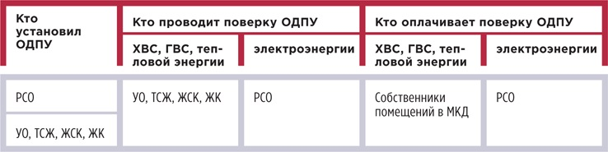

В какие сроки надо провести поверку
Поверки счетчиков бывают плановыми и внеплановыми. Плановую поверку проводят, когда заканчивается установленный межповерочный интервал. Внеплановая поверка нужна, если обнаружены повреждения пломбы или корпуса прибора, утрачено свидетельство о поверке, прибор вводят в эксплуатацию после длительного хранения или ремонта, показания счетчика вызывают сомнения.
Сроки проведения поверок (межповерочный интервал) устанавливает для каждого типа прибора завод-изготовитель. Их указывают в технической документации на прибор учета. Поверку следует провести до того, как окончится срок поверки.
Межповерочный интервал отсчитывают с даты изготовления прибора, а не с даты его установки и запуска в эксплуатацию. Например, счетчик холодной воды изготовили в августе 2016 года, а купили и установили в ноябре 2018 года. В техпаспорте указан межповерочный интервал шесть лет. Такой счетчик нужно будет отправить на поверку в июле 2022 года, то есть менее чем через четыре года после установки. Для счетчиков электроэнергии в этом случае также есть особые правила.

Пример Когда нужна поверка счетчику электроэнергии
Если срок поверки ПУ истек до 1 апреля 2020 года, то его показания вы вправе учитывать до 31 декабря 2021 года.
Прибору, у которого срок поверки закончился после 1 апреля 2020 года, нужно сделать поверку в течение полугода с даты окончания срока поверки. Столько же времени для поверки есть в том случае, когда получили обращение об окончании срока поверки или выявили при проверке, что истек межповерочный интервал. При этом шесть месяцев начинают отсчитывать с даты получения обращения, выявления окончания срока поверки ПУ.

! | 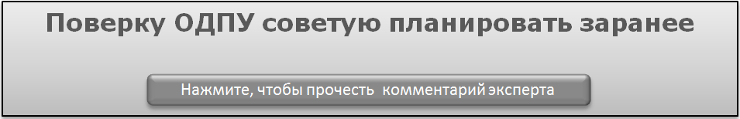  Радмир Бердигулов, главный инженер ООО «Полесье»  Планировать мероприятия по поверке ОДПУ полезно для организации выгодного учета потребляемых ресурсов.  Например, поверку ОДПУ водоснабжения выгодно проводить в сентябре или январе, когда наблюдается максимальный разбор воды. Выгодно из-за того, что в период поверки узла учета плату за ресурс рассчитывают по среднемесячному потреблению.  Так можно подходить к поверке всех приборов учета. ОДПУ ГВС лучше поверять в начале осени, когда уже холодно, но отопление еще не включили. ОДПУ тепловой энергии поверять в самый холодный месяц, а электроэнергии — в период короткого светового дня.

Как организовать поверку
1. Поверку приборов учета вправе проводить только организации, которые получили государственную аккредитацию. Поэтому проверьте, числится ли выбранная вами компания в Реестре аккредитованных лиц на сайте Росаккредитации old.fsa.gov.ru.
2. Заключите с выбранной организацией договор, определите дату демонтажа и оговорите длительность поверки. Процесс может занять до двух недель.
3. Подготовьте пакет документов:
- техпаспорт;
- акт ввода в эксплуатацию;
- свидетельство о последней поверке;
- выписку, в которой укажите номера устройств, отдаваемых на поверку;
- сопроводительное письмо — укажите в нем замечания о работе прибора и свои контакты.
4. Согласуйте с РСО дату демонтажа и проведите с представителем ресурсника сверку показаний приборов. Заактируйте данные.
5. Проконтролируйте демонтаж.
6. Согласуйте с РСО установку счетчика после поверки и ввод его в эксплуатацию.
7. Проверьте информацию о проведенной поверке во ФГИС «АРШИН».
Компания, которая провела поверку, выдаст вам свидетельство о ней, копию аттестата аккредитации, акт приема-сдачи с перечислением всех выполненных работ, указанием дат демонтажа, испытаний и монтажа.
При поверке не продлевают гарантию на приборы учета — продлевают очередной срок поверки.

Сколько стоит поверка ОДПУ
Стоимость поверки закон не регламентирует. Расценки устанавливают сами компании.
Рассчитывается отдельно стоимость самой поверки и работ по демонтажу-монтажу приборов. Разброс цен может быть значительным. Примеры расценок компаний в регионах мы показали в таблице 2.

ТАБЛИЦА 2 Примеры стоимости услуг по поверке ОДПУ, руб.
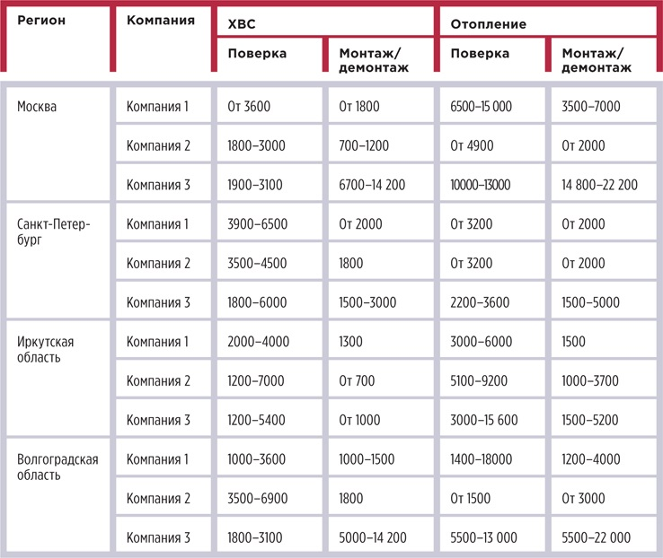
===================================================================================
- Когда управленец не отвечает за некачественную коммунальную услугу
Вы не обязаны возмещать ущерб, если не виноваты в нарушении качества коммунальной услуги.
В цепочке предоставления КУ есть три участника: РСО, вы и потребитель. И на каждом этапе возможен сбой. Например, у вы не сможете предоставить потребителю КУ надлежащего качества, если РСО поставляет некачественный коммунальный ресурс. Недобросовестный потребитель или ресурсник нарушают условия договора, а за конечный продукт отвечаете вы.
Из этой статьи вы узнаете:
- как привлечь к ответственности потребителя;
- как взыскать ущерб с РСО;
- когда сослаться на форс-мажор.

Как привлечь к ответственности потребителя
Вас освободят от ответственности, если нарушение качества КУ произошло по вине потребителя. Это следует из пунктов 150, 153 Правил предоставления коммунальных услуг собственникам и пользователям помещений в многоквартирных домах и жилых домов, утв. постановлением Правительства РФ от 06.05.2011 № 354 (далее — Правила № 354).
Если потребитель понимает, что сам виноват в снижении качества услуги, он не обратится к вам с материальными требованиями. Используйте норму о вине потребителя и в других ситуациях. Например, когда действия потребителя повлияли на качество услуг по содержанию общего имущества в МКД. Докажите вину потребителя, и с вас снимут ответственность.
План действий такой:
- установите причинно-следственную связь между действиями либо бездействием потребителя и фактом нарушения качества услуг;
- докажите, что приняли все меры для исполнения своих обязательств.
Этот алгоритм используйте в спорах о качестве как коммунальных, так и жилищных услуг.
Чтобы обосновать отсутствие вашей вины, предоставьте суду убедительные документы, пригласите свидетелей, используйте фото- и видеофиксацию. В спорных ситуациях доказательством послужат:
- акты осмотра помещений потребителей;
- уведомления о приведении перепланированного помещения в прежнее состояние;
- заявления в органы ГЖН о незаконной перепланировке, переустройстве помещения;
- заключение эксперта о нарушении потребителем обязательных норм и правил при перепланировке, переустройстве помещения;
- акты замера показателей КУ;
- акты осмотра общего имущества МКД;
- паспорт готовности МКД к отопительному периоду с отметкой о готовности инженерных систем к пуску отопления и т. д.

ПРИМЕР

Потребитель не согласовал переоборудование сетей внутри квартиры — управленец не отвечает за последствия
Ситуация 1. ТСЖ проводило опрессовку и промывку системы отопления. В одной из квартир теплоноситель вылился в помещение. Собственник предъявил ТСЖ счет за восстановительный ремонт.
Суд в иске отказал. Собственник самостоятельно демонтировал радиатор отопления, при этом не перекрыл запорную арматуру и не установил заглушки или шаровые вентили. В свою очередь ТСЖ оповещало жителей о предстоящих работах на системе отопления.
Суд указал, что действия собственника квартиры состоят в прямой причинно-следственной связи с наступившими последствиями (апелляционное определение Верховного суда Республики Карелия от 09.06.2017 № 33–2041/2017).
Ситуация 2. Засорился канализационный стояк, в результате чего залило квартиру на первом этаже МКД. Так как авария произошла на общем имуществе, собственник обвинил УО в ненадлежащем исполнении обязанностей и требовал возместить ущерб и компенсировать моральный вред.
Суд в иске отказал. Выяснилось, что собственник самовольно заменил в пределах своей квартиры часть чугунного стояка на трубу из ПВХ. Авария произошла в месте соединения. Доказательств неисполнения либо ненадлежащего исполнения УО обязанности по надлежащему содержанию и ремонту общего имущества нет. Следовательно, ее не за что привлекать к ответственности (определение Третьего кассационного суда общей юрисдикции от 26.02.2020 № 88–4025/2020).

Если, к примеру, авария произошла 10 октября, суд примет во внимание ваши предупреждения и акты, составленные до, а не после этой даты. Так вы покажете, что проявили должную осмотрительность.

ПРИМЕР

Переустройство стояка не узаконили — обязаны вернуть все в прежнее состояние
Собственники квартиры самовольно не только заменили часть чугунного кухонного канализационного стояка на пластиковый, но и изменили его конфигурацию. Стояк периодически засорялся, расположенные ниже квартиры подтапливало. УО требовала привести канализационные трубы в соответствие техническому паспорту. Однако собственники требование игнорировали. Мотивировали тем, что это общее имущество, поэтому ремонтировать его обязана УО.
Суд поддержал требование УО устранить препятствия, которые затрудняют пользование общим имуществом. Также подтвердил выводы, что изменение конфигурации канализационных труб способствует возникновению засоров. Виновники должны привести инженерные сети в проектное состояние (определение Первого кассационного суда общей юрисдикции от 28.10.2020 № 88–22673/2020 по делу № 2–615/2019).

Положение о презумпции вины предусмотрено частью 1 статьи 401 Гражданского кодекса. В рассматриваемой ситуации изначально виновник вы — как лицо, в обязанности которого входит надлежащее содержание общего имущества в МКД. Если доказательств будет недостаточно или вы их вовсе не представите, суд признает вас виновными.

К СВЕДЕНИЮ
Воспользуйтесь правом на регресс, даже если в вашем договоре нет условий о солидарной ответственности. Такую возможность предусматривает часть 1 статьи 1081 Гражданского кодекса.

Как взыскать ущерб с РСО
Если качество КУ низкое из-за того, что поступает коммунальный ресурс ненадлежащего качества, возместите ущерб потребителю и предъявите свои финансовые убытки РСО. Вас не освободят от ответственности, если в плохом качестве КУ виновна РСО, но материальную компенсацию вы получите. Такой подход обусловлен положениями части 1 статьи 547 Гражданского кодекса, пунктом 21 Правил № 354.
За качество услуг перед потребителем отвечаете вы. Признайте факт нарушения качества КУ и сделайте перерасчет даже себе в убыток. Это поможет заручиться поддержкой потребителей для борьбы с РСО. Впоследствии именно этот убыток вы можете взыскать с РСО в судебном порядке.
Чтобы возместить вред, воспользуйтесь одним из трех способов.
Способ 1. Требуйте перерасчета платы за коммунальный ресурс ненадлежащего качества. Сделайте перерасчет в соответствии с разделом IX Правил № 354. Такой порядок предусматривает пункт 22 Правил, обязательных при заключении договоров снабжения коммунальными ресурсами (утв. постановлением Правительства от 14.02.2012 № 124, далее — Правила № 124).
Способ 2. Требуйте от РСО выплатить штраф, если в вашем договоре прописана такая мера ответственности (п. 24 Правил № 124).
Способ 3. Обратитесь в суд с регрессными требованиями, если в результате перерасчета потребителям понесли убытки. Право обратного требования (регресса) установлено частью 1 статьи 1081 Гражданского кодекса.

ПРИМЕР Поставщик оплатил исполнителю возмещение ущерба жителям из-за плохого качества электроэнергии
Из-за скачка напряжения в сетях у граждан вышли из строя бытовые приборы. Исполнитель по решению суда возместил ущерб. Поставщик электроэнергии отказался возместить исполнителю убытки. Исполнитель предъявил требование о взыскании их в порядке регресса.
Суд иск удовлетворил. Было доказано, что поставщик мог предотвратить ухудшение качества электроэнергии, если бы действовал с должной степенью заботливости и осмотрительности (постановление Арбитражного суда Западно-Сибирского округа от 24.05.2021 № Ф04-2367/2021 по делу № А03-9532/2020).

Чтобы взыскать убытки, докажите факт нарушения качества коммунального ресурса, противоправное поведение РСО и причинно-следственную связь между первым и вторым. Подробности смотрите в таблице.

ТАБЛИЦА Как доказывать вину РСО
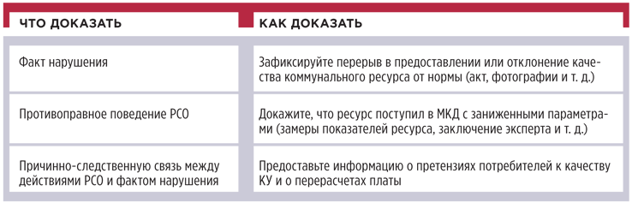

ПРИМЕР

Когда РСО вынуждена простить долг исполнителю КУ
УО оплатила РСО весь поставленный в МКД объем тепловой энергии и горячей воды. А затем доказала в суде, что ресурс был ненадлежащего качества. И потребовала взыскать неосновательное обогащение.
Суд удовлетворил иск УО. Анализ проб горячей воды в многоквартирных домах установил, что превышены предельные показатели допустимых концентраций вредных химических веществ (постановление Арбитражного суда Уральского округа от 05.03.2020 № Ф09-891/20 по делу № А60-15377/2019).

Для судебного разбирательства с РСО вам также нужны будут акты и другие документы, подтверждающие ваше взаимодействие с РСО и попытки решить проблему.

ПРИМЕР Как можно взыскать штраф за нарушение условий договора
Ответчик не провел контроль качества электроэнергии. Истец предъявил требование о взыскании штрафа за нарушение условий договора. Суд удовлетворил иск. За каждый факт непроведения контроля ответчик заплатит штраф. В пользу истца взыскано 210 тыс. руб. (постановление Арбитражного суда Западно-Сибирского округа от 20.11.2014 № Ф04-11424/2014 по делу № А45-22625/2013).

К СВЕДЕНИЮ
Форс-мажором не признаются:
• отсутствие у должника необходимых денежных средств;
• нарушение обязательств контрагентами;
• отсутствие на рынке нужных для исполнения товаров;
• неправомерные действия представителей.
Указанные положения содержатся в пункте 3 статьи 401 Гражданского кодекса, постановлениях Пленума Верховного суда от 24.03.2016 № 7, Президиума Высшего арбитражного суда от 21.06.2012 № 3352/12 по делу № А40-25926/2011-13-230.

Когда сослаться на форс-мажор
Суд освободит от ответственности, если вы столкнулись с форс-мажором.
Форс-мажор — это обстоятельство непреодолимой (непредотвратимой) силы. Такие обстоятельства чрезвычайные и непредотвратимые одновременно. Случай признают форс-мажором, если его наступления и последствий не смогли бы избежать любые лица, которые работают в вашей сфере.
Опасные природные явления относятся к форс-мажору: шквалистый ветер, аномальные температуры, небывалые дожди и т. д. Но в сфере ЖКХ опасные явления — большая редкость, и доказать их сложно. Суды признают виновным вас, а не стихию. Вы сможете уйти от ответственности, если подразделение Росгидромета подтвердит, что действительно имело место опасное природное явление.
Обстоятельства, которые зависят от воли или действий сторон договора, суд не признает непреодолимой силой.

ПРИМЕР

Затопление подвала грунтовыми водами — это не форс-мажор
Нежилые помещения в цокольном этаже МКД неоднократно подтапливались. Собственник жаловался ТСЖ, но ни возмещения ущерба, ни ремонта не дождался. Поэтому обратился в суд. ТСЖ ссылалось на продолжительные осадки как фактор форс-мажора. В доказательство приводило постановление главы города о введении режима ЧС. Суд доводы товарищества не принял. ТСЖ уже получало предписания провести гидроизоляцию фундамента и стен цокольного этажа. Кроме того, суд установил, что в других помещениях того же цокольного этажа подтоплений не наблюдалось. А продолжительные осадки не могут воздействовать избирательно на одинаковые объекты, находящиеся в одинаковых исходных обстоятельствах. По решению суда Товарищество должно возместить собственнику ущерб и провести необходимые ремонтные работы (определение Третьего кассационного суда общей юрисдикции от 07.06.2021 по делу № 88–10264/2021).

Тот факт, что, к примеру, администрация района не нашла деньги на реконструкцию аварийного участка сети, в связи с чем исполнитель КУ был лишен возможности предоставлять КУ надлежащего качества, суды не признают форс-мажором.

Советы от редакции
Мы рекомендуем в индивидуальном порядке решать вопрос о том, как отбиваться от претензий потребителя. Эти три правила помогут понять, какой из случаев освобождения от ответственности подойдет вам.
1. Фиксируйте нарушения потребителя и РСО: составляйте акты, фотографируйте, направляйте запросы, заказывайте экспертизы. Проводите осмотры, чтобы заранее знать о проблемах.
2. Если вы уверены, что в аварии, нарушении виновна стихия, запросите данные о погодных условиях в Росгидромете. Эти сведения помогут обосновать свою позицию или выбрать другую тактику защиты.
3. Продумайте свою позицию. Взвесьте доказательную базу. Предъявляйте претензии, если сможете доказать вину нарушителя.
Иначе потратите время зря.
================================================================================
- Пять методов работы с оплатами за ЖКУ, которые вы недооценивали раньше. Когда они помогут
Профессиональный взыскатель долгов и маркетолог рассказали, как работать с оплатами, чтобы не доводить дело до суда. Воспользуйтесь готовым стандартом работы с оплатами за ЖКУ и примерами разговоров с должниками.
Рассказывайте о работе УО, ТСЖ, ЖСК, ЖК
Ведите активную информационную работу, чтобы повысить лояльность жителей. Делайте это всеми способами: на инфостенде, в соцсетях, в мессенджерах. Предупреждайте, какие работы будете проводить, рассказывайте, что сделано за месяц, квартал. Покажите, что в рамках содержания и ремонта общего имущества работы не только планируются, но и выполняются.
Большинство из тех работ, которые вы выполняете ежедневно, жители просто не замечают. И в их понимании это означает, что платить вам не за что. Статистика говорит, что в основном у неплательщиков есть средства, но они предпочитают тратить их на другие цели.
На полях размещены примеры объявлений, которые расскажут жителям о вашей работе (рисунки 1–3).
Подготовьте форму, чтобы отдельно рассказывать о своей работе хотя бы раз в три месяца, то есть каждый сезон. В начале зимы сообщите, что сделали этой осенью и что собираетесь делать зимой.

Придумайте героя, который помогает содержать дом в порядке
Рассказывайте о ценности своевременной оплаты в формате историй. Рекламщики используют инструменты public relations. В случае с УО или ТСЖ это будет работать так: вы создаете образ жителя, которые всегда платит вовремя. Благодаря ему улучшается качество жизни в МКД. Истории об этом жителе публикуйте в общем доступе.

Подыщите партнеров
Давайте жителям дополнительные бонусы, которые доступны только при регулярной оплате ЖКУ. Мы все привыкли к тому, что о нас заботятся, — даже в продуктовых магазинах есть акции и скидки.
В случае с УО на первом этапе стоит выбирать партнерские бонусы. Партнерами могут стать кафе, салоны красоты, магазины, сервисы популярных интернет-подписок и прочие организации вашего города, района. Владельцы таких заведений часто сами проводят акции, чтобы привлечь клиентов, поэтому будут рады вашему предложению о сотрудничестве.
С партнером вы можете заключить агентский договор. Вы предоставляете партнеру клиентов, а партнер клиентам — бонусы. Кафе, салоны красоты — скидки на услуги, страховые компании — особое предложение по страхованию жилья.

Звоните должникам
Ведите работу с оплатами за ЖКУ по телефону. Это общепринятый инструмент общения, не игнорируйте его.
В первую очередь по телефону с должниками работают коллекторские агентства. Закон запрещает передавать коллекторам право взыскивать просроченную задолженность граждан за ЖКУ (ч. 18 ст. 155 Жилищного кодекса). Управленцы не обязаны соблюдать условия и ограничения статьи 7 Федерального закона от 03.07.2016 № 230-ФЗ. Мы рекомендуем применять отдельные инструменты из арсенала коллекторов и соблюдать деловой этикет (рисунок 4).

РИСУНОК 4 Как общаться с должниками по телефону
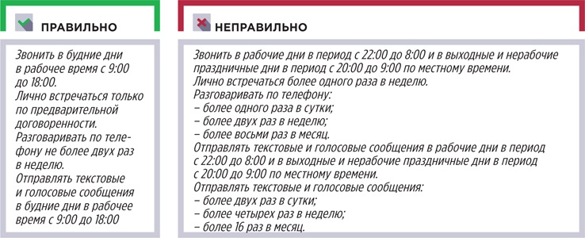
Оператор по телефону должен назвать свои фамилию, имя, отчество и наименование организации, от имени которой он звонит (рисунок 5).

РИСУНОК 5 Пример диалога оператора с должником
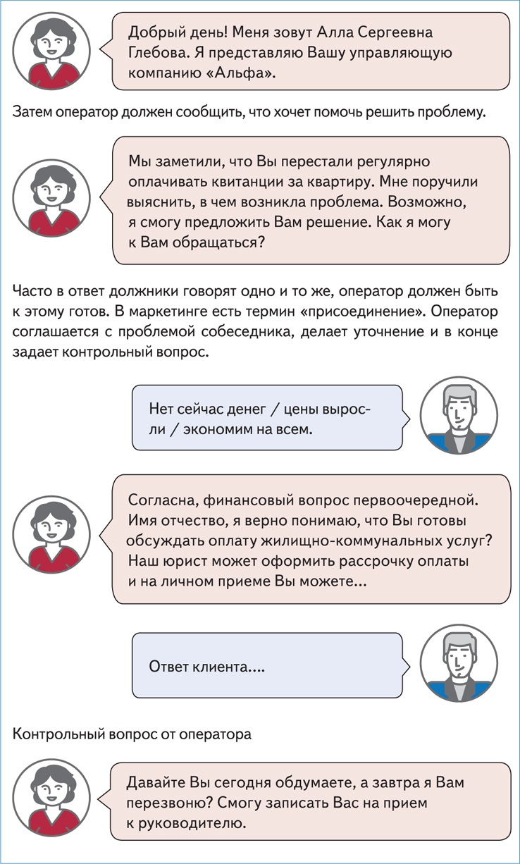

Оформляйте графики погашения долгов
Назначьте должнику личную встречу, чтобы найти решение проблемы вместе. На встрече должен быть юрист УО и ответственный за работу с оплатами.
Часто на встрече бывает достаточно доброжелательного отношения и понимания ситуации должника. Выслушайте, узнайте, какое решение видит сам должник, обсудите это решение. Все претензии воспринимайте спокойно, действуйте открыто и предложите ознакомиться с документами, касающимися деятельности по управлению МКД.

Соглашение о погашении задолженности
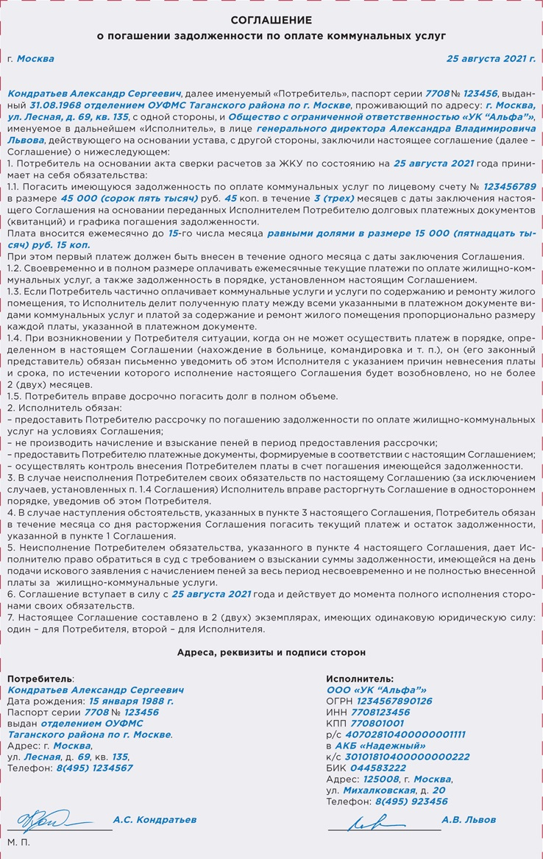
График погашения задолженности
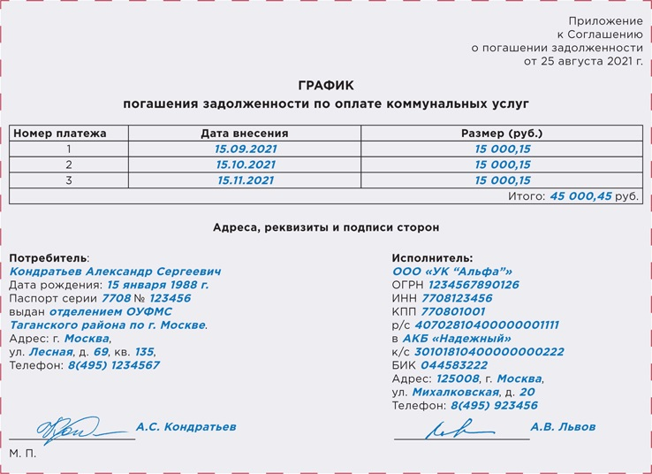

Непосредственно на встрече вы можете договориться о форме погашения задолженности и сразу подписать необходимые документы. Как правило, оформляют соглашение о погашении задолженности и график платежей.
Документы целесообразно подготовить заранее, при необходимости от руки вписать удобный должнику график погашения задолженности (см рисунки на полях).
Учитывая нынешний тренд с переходом на удаленную работу, можно поэкспериментировать. Проведите переговоры с должником через видеомессенджер Zoom, WhatsApp. Например, Российские коммунальные системы запустили новый формат обслуживания клиентов — консультацию по видеосвязи. Сервис позволяет абонентам в режиме видеоконференции задать вопросы и получить разъяснения о начислениях, квитанциях, способах оплаты, а также задолженности за услуги водоснабжения и водоотведения. За первую неделю работы сервиса им воспользовались более 700 абонентов компании.
Затем оператор должен сообщить, что хочет помочь решить проблему. Часто в ответ должники говорят одно и то же, оператор должен быть к этому готов. В маркетинге есть термин «присоединение». Оператор соглашается с проблемой собеседника, делает уточнение и в конце задает контрольный вопрос. Контрольный вопрос от оператора ===================================================================================
- Короткие ответы на вопросы

Как поступить, если собственник помещения установил вывеску, размеры и вид которой не соответствуют согласованному ранее проекту?
Если владелец вывески не выполнил требования ранее выданного разрешения, он должен демонтировать конструкцию по предписанию управляющей МКД организации либо органа МСУ. Это следует из части 10 статьи 19 Федерального закона от 13.03.2006 № 38-ФЗ «О рекламе» (далее — Закон о рекламе). При отказе владельца управляющая МКД организация проводит работы самостоятельно, а расходы взыскивает с владельца (ч. 21.1 ст. 19 Закона о рекламе). Если же вывеску разместили на МКД без разрешения собственников помещений в доме, ее должен демонтировать орган МСУ за счет бюджета (ч. 21.3 ст. 19 Закона о рекламе).
При этом следует различать рекламные конструкции и информационные вывески. Юрлицо вправе размещать без согласования с собственниками помещений в МКД уличную табличку или вывеску с наименованием, юридическим адресом и режимом работы (определение Верховного суда от 02.09.2015 № А56-31402/2014). Такую информацию об организации юрлицо обязано разместить — этого требует Закон РФ от 07.02.1992 № 2300-1 «О защите прав потребителей». Сведения, которые юрлицо обязано разместить по закону, не считают рекламой независимо от манеры их исполнения на вывеске. Такие выводы содержат информационное письмо ВАС от 25.12.1998 № 37, письмо ФАС от 15.03.2010 № АК/6745.

Журнал регистрации письменных и устных обращений>>>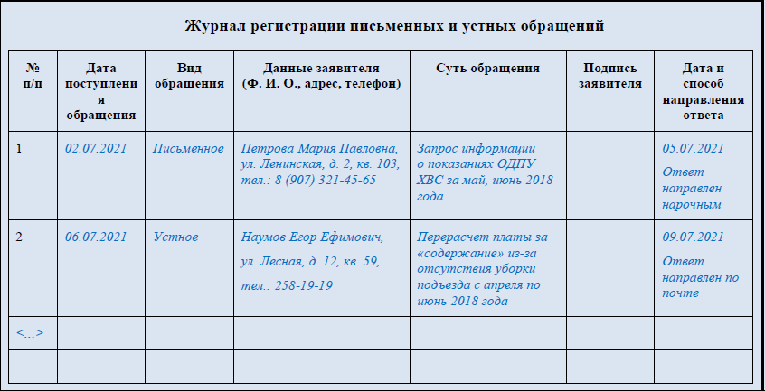

УО должна отвечать на анонимные обращения?
Компания вправе не реагировать на обращение, если его автор не указан.
Порядок рассмотрения обращений граждан жилищное законодательство не регулирует. Поэтому применяют гражданское законодательство (ч. 1 ст. 7 Жилищного кодекса).
В обращении гражданин должен указать Ф. И. О., почтовый адрес или e-mail для ответа, изложить суть жалобы, заявления, предложения и поставить личную подпись и дату. Такие требования установлены статьей 7 Федерального закона от 02.05.2006 № 59-ФЗ (далее — Закон № 59-ФЗ).
Если в письменном обращении заявитель не указал фамилию или адрес для ответа, на обращение не отвечают (ч. 1 ст. 11 Закона № 59-ФЗ).

Собственники вправе самовольно менять стояки и радиаторы отопления на изделия из не предусмотренных проектом материалов?
Нет, не вправе.
Собственники не должны самовольно вносить изменения во внутридомовые инженерные системы. Такие действия неправомерны. Это определено пунктом 35 Правил, утвержденных постановлением Правительства от 06.05.2011 № 354.
Но самовольная замена собственником части общего имущества не освобождает управляющую МКД организацию от исполнения обязанностей по содержанию такого имущества. На это указал Верховный суд в пункте 13 Обзора судебной практики № 4 (2016) (утв. Президиумом Верховного суда 20.12.2016). В законе нет норм, по которым замененные собственником помещения элементы общего имущества выбывают из состава общего имущества и УО, ТСЖ, ЖК, ЖСК перестают их обслуживать.
Если управленец выявит самовольные изменения внутридомовых инженерных сетей, он должен составить акт и направить собственнику уведомление о необходимости привести инженерную систему в надлежащее состояние — соответствующее проекту. При отказе собственника необходимо самостоятельно провести работы, а стоимость затем возместить за счет собственника, в том числе в судебном порядке. Такой порядок действий следует из пункта 5 части 1.1, части 2.3 статьи 161 Жилищного кодекса.

Как можно выгодно использовать средства ФКР на спецсчете, которые временно не используются?
Собственники помещений в МКД вправе принять решение размещать временно свободные средства ФКР со спецсчета на специальном банковском депозите (п. 1.1–1 ч. 2 ст. 44, ст. 175.1 Жилищного кодекса). В законодательстве нет прямого запрета размещать по решению общего собрания все поступающие на спецсчет взносы на капремонт как временно свободные до проведения капитального ремонта. При этом можно уполномочить владельца спецсчета передавать банку указания на выполнение таких действий.
У банков есть свои тарифы по специальным депозитам — без пополнения депозита, с ежемесячным пополнением и пр. Поэтому в решении общего собрания следует учесть особенности предстоящих договорных взаимоотношений с банком в отношении специального депозита.

Общее собрание постановило перенести ФКР на спецсчет. УО открыла счет, но договорились с регоператором все отложить из-за пандемии. УО накажут?
Нет, ответственности за нарушение сроков реализации решения об открытии спецсчета не предусмотрено.
УО должна была открыть спецсчет в банке в течение 15 дней с момента, как получила уведомление об определении владельца спецсчета (ч. 5 ст. 170 Жилищного кодекса). Но решение об изменении способа формирования ФКР со счета регоператора на спецсчет вступает в силу только через год. И деньги регоператор должен перечислить в течение пяти дней после вступления в силу такого решения (ч. 5 ст. 173 Жилищного кодекса).

Председателем совета МКД можно выбрать несобственника помещения в этом доме?
Совет МКД избирают из числа собственников помещений в доме. Должность председателя совета выборная. Его выбирают также на общем собрании собственников помещений из числа членов совета МКД. Такие условия установлены в статье 161.1 Жилищного кодекса. Возможность передать полномочия председателя совета МКД иному доверенному лицу законодатель не установил. Следовательно, решение собственников о наделении полномочиями председателя жителя МКД, который не является собственником помещения в этом доме, будет ничтожно в силу закона.

Чем грозит УО выставление собственникам платы за уборку прилегающей территории, если участок под МКД не поставлен на кадастровый учет?
УО не вправе начислять плату за содержание земельного участка, который не входит в состав общего имущества в МКД.
По закону санитарное содержание осуществляют собственники земельных участков. Это следует из статьи 210 Гражданского кодекса, пункта 15 Правил, утвержденных постановлением Правительства от 13.08.2006 № 491. Санитарное содержание земельных участков, не являющихся общей долевой собственностью, не входит в состав работ и услуг по содержанию общего имущества в МКД.
Земельный участок под МКД считается образованным и переданным в состав общего имущества с момента постановки такого участка на государственный кадастровый учет. Это определено частью 5 статьи 16 Федерального закона от 29.12.2004 № 189-ФЗ.
При неправомерном начислении платы УО могут привлечь к административной ответственности по статье 14.1.3 КоАП за нарушение лицензионных требований.

Нужно ли УО разрешение жителей на СМС-рассылку о задолженности по личным номерам телефонов?
Получать согласие субъекта персональных данных на СМС-рассылку о задолженности не требуется.
УО вправе не получать письменное согласие собственника, если персональные данные используются в рамках обязанностей, которые возложены на УО законом или договором. Такое исключение предусмотрено пунктами 2 и 5 части 1 статьи 6 Федерального закона от 27.07.2006 № 152-ФЗ «О персональных данных».
УО, как исполнитель КУ, вправе уведомить собственника с помощью СМС. Это прямо предусмотрено подпунктом «е(3)» пункта 32 Правил, утвержденных постановлением Правительства от 06.05.2011 № 354 (далее — Правила № 354). При этом требование иметь согласие собственника помещения на получение уведомлений Правилами № 354 не предусмотрено.

УО обязана предоставить копии финансово-лицевого счета по запросу собственника помещения? За какой срок?
Предоставляйте выписки из финансово-лицевых счетов, если вы ведете такие счета.
Вы вправе предоставить документы за период не более 5 лет. Такой срок хранения установил Росархив приказом от 20.12.2019 № 236. Лицевые счета на жилые помещения, выписки из лицевых счетов организаций, приложения к выпискам из лицевых счетов, отчеты о состоянии лицевых счетов с приложением платежных документов хранятся 5 лет. Кроме того, пятилетний срок хранения установлен для документов, подтверждающих расчеты с покупателями (подп. 8 п. 1 ст. 23 Налогового кодекса).
Заявление мировому судье о вынесении судебного приказа о взыскании задолженности за ЖКУ>>>
Мировому судье участка № 12
Преображенского района г. Москвы
Взыскатель: ООО «УК "Альфа"»
Адрес: 104055, г. Москва,
ул. Лесная, д. 69
ИНН 7708123456
КПП 77080100
Р/с 4070281040000001111
Должник: Глебова А.С.
Адрес: 104055, г. Москва,
ул. Коптева, д. 40
Паспорт: серия 77 08 № 123456
Госпошлина: 1000 руб.
ЗАЯВЛЕНИЕ
о вынесении судебного приказа
Должник должен Взыскателю денежную сумму в размере 10 000 руб.
Обязательства Должника перед Взыскателем возникли на основании части 1 статьи 153 Жилищного кодекса РФ и договора управления многоквартирным домом от 17 января 2019 года № 1 (далее – Договор).
Должнику на праве собственности принадлежит жилое помещение, расположенное по адресу: г. Москва, ул. Коптева, д. 40.
По условиям Договора собственник помещения в МКД обязан оплачивать жилищно-коммунальные услуги ежемесячно до 10-го числа каждого месяца. Однако за период с 11 февраля 2017 года по настоящий момент собственником не производится оплата жилищно-коммунальных услуг.
Размер долга подтверждается прилагаемым расчетом размера задолженности и актами проверки ИПУ.
На основании статей 23, 122–124 Гражданского процессуального кодекса РФ
ПРОШУ:
1. Вынести судебный приказ о взыскании с Должника задолженности по оплате жилищно-коммунальных услуг в размере 10 000 руб.
2. Выдать судебный приказ в сроки, установленные действующим законодательством РФ.
Приложения:
1. Копии документов, которые подтверждают обоснованность требований Взыскателя, – 10 л.
2. Оригинал документа об уплате госпошлины – 1 л.
3. Копия доверенности представителя – 1 л.
Дата подачи заявления: 8 апреля 2020 года.
Представитель (по доверенности) |  | А.В. Львов

Уведомление о предстоящем ограничении КУ за долги>>>
Общество с ограниченной ответственностью «УК “Альфа”»
Адрес: 125008, г. Москва, ул. Михалковская, д. 20, тел.: 8 (495) 804-48-53
Собственнику квартиры № 135
Глебовой Алле Степановне
Адрес: г. Москва, ул. Лесная, д. 69, кв. 135
Исх. № 104

УВЕДОМЛЕНИЕ
г. Москва | 15 апреля 2021 г.

ООО «УК “Альфа”» управляет многоквартирным домом, распложенным по адресу ул. Лесная, д. 69, на основании договора управления от 1 марта 2019 года. ООО «УК “Альфа”» заключило договоры с ресурсоснабжающими организациями, специализированной организацией по эксплуатации лифтового оборудования. Мы выполняем работы и услуги по содержанию общего имущества по утвержденному на общем собрании собственников перечню.
По нашим данным, у вас появилась задолженность по оплате ЖКУ. В период с ноября 2020 года по март 2021 года мы не получали от Вас оплату, и на 15 апреля 2021 года общий долг составляет 37 658,36 руб.
Вы не отвечаете на телефонные звонки и наши сотрудники не смогли застать Вас дома. В подобной ситуации мы вынуждены прибегнуть к ограничению коммунальных услуг.
Задолженность за коммунальную услугу «водоотведение» за период с ноября 2020 года по март 2021 года достигла 4578,12 руб. Расчетная пороговая сумма, при которой ООО «УК “Альфа”» вправе ограничить услугу «водоотведение» – 3716,83 руб. (три среднемесячных размера платы за услугу «водоотведение»). Это означает, что у ООО «УК “Альфа”» есть законные основания ввести ограничение.
Если вы будете оплачивать задолженность частями, то по закону мы будем делить полученную от Вас плату между всеми указанными в платежке услугами пропорционально (п. 118 Правил № 354).
Предлагаем Вам несколько решений, чтобы избежать ограничения услуг. Вы можете:
- найти возможность оплатить задолженность;
- оформить в офисе ООО «УК “Альфа”» индивидуальное соглашение о погашении задолженности.
Оплатить квитанции Вы можете в личном кабинете Вашего онлайн-банка, в отделении любого банка, в офисе ООО «УК “Альфа”». По предварительной договоренности наши сотрудники готовы принять оплату на дому, узнать подробности вы можете по телефону 8 (495) 804-48-53.
Чтобы обсудить условия и подписать соглашение о погашении задолженности, утвердить график платежей позвоните по телефону 8 (495) 804-48-53 и запишитесь на прием.
Просим Вас оплатить задолженность или подписать с ООО «УК “Альфа”» соглашение в течение 20 дней, до 5 мая 2021 года. Затем предоставление коммунальной услуги может быть сначала ограничено, а затем приостановлено.
Если мы будем вынуждены ограничить услугу «водоотведение», то возобновление может занять до двух дней. Срок отсчитывают со дня полного погашения задолженности или заключения соглашения. Кроме того, должник обязан оплатить расходы по введению ограничения, приостановлению и возобновлению предоставления коммунальной услуги. Такой порядок установлен пунктом 120 Правил № 354.

Пожалуйста, давайте найдем совместное решение!

Генеральный директор |  | А.В.Львов

Заявление о выдаче судебного приказа отправляли в другую область, но пакет вернулся. Можно добавить новый период просрочки и пени на день подачи?
Да, можно рассчитать задолженность и пени на день подачи заявления о вынесении судебного приказа. Законодательство это не запрещает.
Для увеличившегося размера исковых требований доплатите недостающую сумму госпошлины в течение 10 дней с момента вступления в законную силу решения суда. Такие правила установлены в подпункте 3 пункта 1 статьи 333.22 Налогового кодекса.

УО может не проводить ограничение и приостановление КУ по просьбе РСО, если МКД на прямых договорах?
Приостанавливать и ограничивать КУ вправе их исполнитель (подп. «д» п. 32, подп. «а» п. 117 Правил, утв. постановлением Правительства от 06.05.2011 № 354). Обязанность УО делать это можно прописать в договоре ресурсоснабжения в части поставки КР на СОИ. Это следует из части 1 статьи 7 Жилищного кодекса, подпунктов «в», «г» пункта 27 Правил заключения договоров с РСО (утв. постановлением Правительства от 14.02.2012 № 124). Но такое положение не является обязательным условием, его устанавливают по согласию обеих сторон договора.
Если УО заключила с РСО отдельный договор на ограничение и приостановление КУ, расторгнуть его можно. Но только соблюдая условия самого договора и нормы гражданского законодательства.

Можно на общем собрании собственников принять, что ТСЖ возмещает ущерб собственнику за счет платежей за ЖКУ будущих периодов?
Нет, нельзя.
Вред возмещает тот, кто его причинил. Это установлено частью 1 статьи 1064 Гражданского кодекса.
ТСЖ отвечает перед собственниками помещений в МКД за надлежащее содержание и ремонт общего имущества, а также за ущерб из-за ненадлежащего исполнения своих обязанностей. Это следует из части 2.2 статьи 161 Жилищного кодекса, статей 4, 7 Закона РФ от 07.02.1992 № 2300-1 «О защите прав потребителей». Члены ТСЖ не отвечают по обязательствам товарищества (ч. 6 ст. 135 Жилищного кодекса).
Решение общего собрания членов ТСЖ либо собственников помещений в МКД о распределении обязанности по возмещению ущерба между всеми собственниками могут оспорить.

Возможна ли уголовная ответственность за неисполнение судебного акта по взысканию задолженности за ЖКУ?
Да, есть такая возможность.
Уголовная ответственность за злостное неисполнение решения суда предусмотрена статьей 315 Уголовного кодекса. Привлечь по ней вправе только суд. При этом судебный пристав-исполнитель должен доказать именно злостное и длительное уклонение от исполнения судебного акта.

РСО вправе отказать ТСЖ в возврате неосновательного обогащения за период, когда домом управляла УО?
Да, такой отказ РСО правомерен.
Организация вправе требовать от РСО вернуть неосновательное обогащение, но только за тот период, когда именно она управляла МКД и была исполнителем соответствующей КУ. То есть кому РСО предъявляла к оплате излишний объем коммунального ресурса, тому и должна возместить убытки. Это следует из части 1 статьи 1102 Гражданского кодекса.
ТСЖ в соответствующий период не было исполнителем КУ и фактически не понесло затраты. Поэтому требовать от РСО вернуть суммы неосновательного обогащения ТСЖ не вправе.
----------------------------------------------------------------------------------------------------------------------------------

Настоящий Информационный бюллетень подготовлен Региональным отраслевым объединением работодателей Ассоциацией организаций жилищно-коммунального хозяйства Орловской области для специалистов предприятий-членов этой некоммерческой организации с использованием публикаций электронных изданий ООО «МЦФР-пресс»,
а также информационных порталов Управление ЖКХ и Рос-Квартал.

г. Орёл
октябрь 2021 г.

